Tydzień 6, część 9. Wieża i goniec. +→ Mat w 1 posunięciu. – 2 –
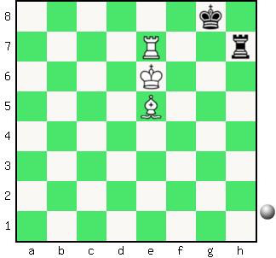  Zadanie 169 1X | 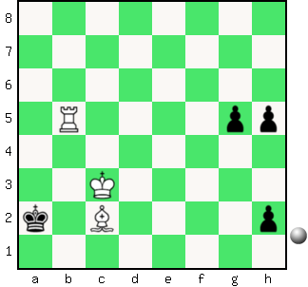 Zadanie 170 1X | Zadanie 173  1.Wb7-h7X  Zadanie 174  1.Wf2-h2X  SzachyDzieciom.pl
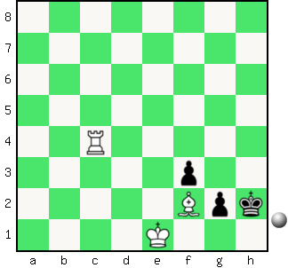  Zadanie 171 1X | 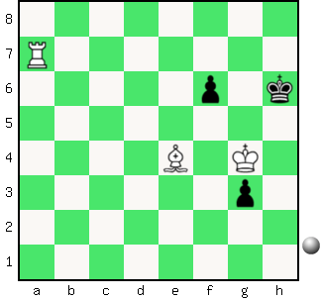 Zadanie 172 1X | Zadanie 175  1.Wb6-b8X  Zadanie 176  1.Wg1-c1X  SzachyDzieciom.pl
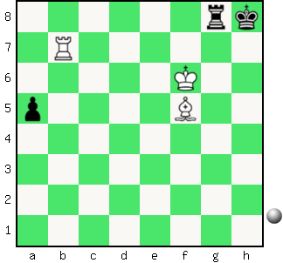  Zadanie 173 1X | 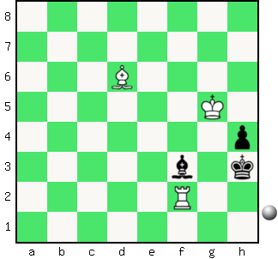 Zadanie 174 1X | Zadanie 169  1.We7-e8X  Zadanie 170  1.Wb5-a5X  SzachyDzieciom.pl
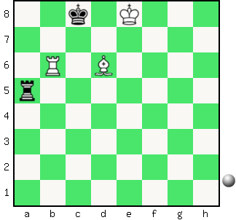  Zadanie 175 1X | 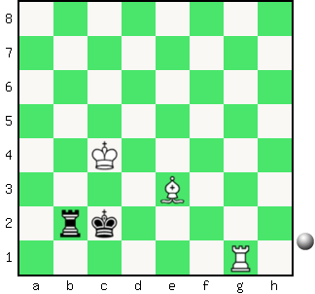 Zadanie 176 1X | Zadanie 171  1.Wc4-h4X  Zadanie 172  1.Wa7-h7X  SzachyDzieciom.pl
Tydzień 6. Kurs interaktywny SzachyDzieciom.pl. Mat w 1 posunięciu. – 2 –
Tydzień 6, część 9. Wieża i goniec. +→ Mat w 1 posunięciu. – 3 –
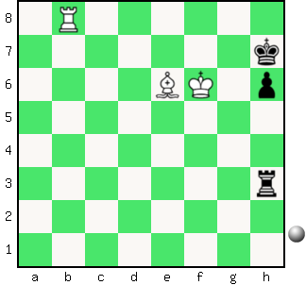  Zadanie 177 1X | 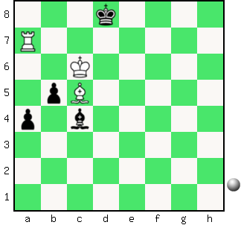 Zadanie 178 1X | Zadanie 181  1.Wa7-a8X  Zadanie 182  1.Wg7-a7X  SzachyDzieciom.pl
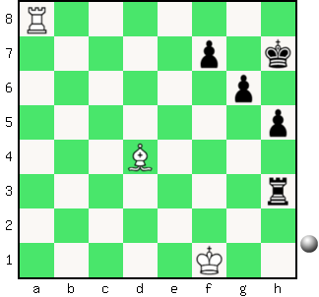  Zadanie 179 1X | 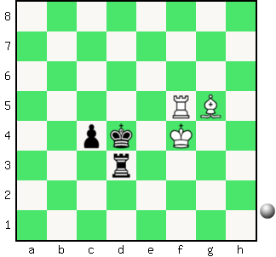 Zadanie 180 1X | Zadanie 183  1.Wf5:h5X  Zadanie 184  1.Wf7-a7X  SzachyDzieciom.pl
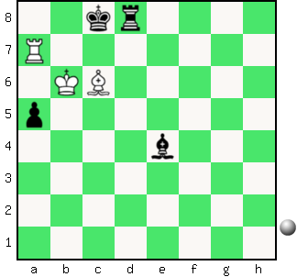  Zadanie 181 1X | 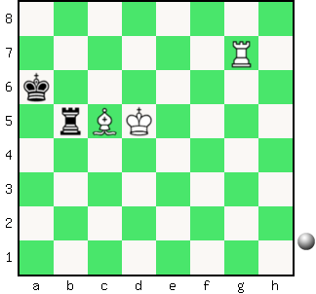 Zadanie 182 1X | Zadanie 177  1.Ge6-f5X  Zadanie 178  1.Wa7-a8X  SzachyDzieciom.pl
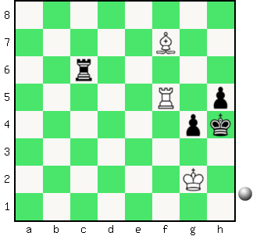  Zadanie 183 1X | 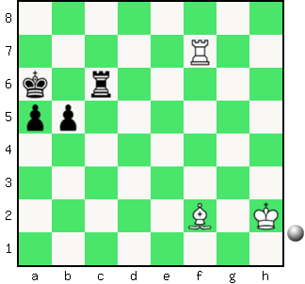 Zadanie 184 1X | Zadanie 179  1.Wa8-h8X  Zadanie 180  1.Gg5-f6X  SzachyDzieciom.pl
Tydzień 6. Kurs interaktywny SzachyDzieciom.pl. Mat w 1 posunięciu. – 3 –

